1.Докажете комбинаторния принцип на умножението (на декартовото произведение).  11 т. | 6. Да се определи броят на думите с дължина n над азбуката A ={ a, b, c, d }, в които има нечетен брой букви a.  8 т.
2.Колко са пермутациите на числата от 1 до 10, в които нечетните числа и само те заемат собствената си позиция в наредбата на естествените числа по големина ?  11 т. | 7. Решете рекурентното отношение :  a₀ = a₁ = a₂ = 1  a_{n} = 3a_{n-2} - 2a_{n-3}  8 т.
3.Намерете броя на релациите, дефинирани над декартовия квадрат на множеството  A = { 1, 2, 3, 4, 5 }  които са рефлексивни.  Обосновете получения резултат.  8 т. | 8. Намерете базовото решение на зададеното рекурентно отношение :  a_{n} = 4a_{n-1} - 3a_{n-2} + n 2^{n} + 3  8 т.  9. За дадения граф намерете покриващо дърво с корен A чрез обхождане:  а) в ширина  b) в дълбочина.  8 т.
4. Колко числа най-малко трябва да изберем :  а) измежду естествените числа от 1 до 100, така че да има поне две, които дават един и същи остатък при деление на 4;  b) измежду естествените числа от 101 до 119,  така че да има поне две, чиято сума е 220;  c) измежду естествените числа от 1 до 30 така, че измежду избраните да има поне две различни подмножества от по две числа, които са с еднаква сума.  Обосновете отговорите.  13 т. | 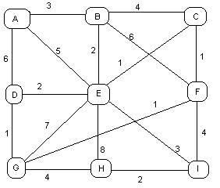
5. В кутия има 3 бели, 5 червени и 2 сини топки. Топките се изваждат една по една като се записва редът на изваждане.  - По колко начина могат да бъдат извадени всички топки ?  - В колко от случаите за всеки цвят е изпълнено условието – топките от този цвят не са извадени една след друга.  13 т. | 10. За дадения граф намерете минимално покриващо дърво с корен A чрез :  a) алгоритъма на Прим.  b) алгоритъма на Крускал.  Посочете реда, по който върховете се включват в дървото.  12 т.

